федеральное государственное бюджетное образовательное учреждение
высшего образования
«Оренбургский государственный медицинский университет»
Министерства здравоохранения Российской Федерации

Кафедра биологии

КОНТРОЛЬНАЯ РАБОТА
по дисциплине
«Экология растений»
студента 2 курса фармацевтического факультета
____ группы
ФИО

Контрольная работа

Модуль 1. Экологические факторы и закономерности их действия на живые организмы.

Вариант 1.

Задание 1. Определите представленный на рисунке тип биотических связей между организмами. Охарактеризуйте данный тип взаимоотношений.

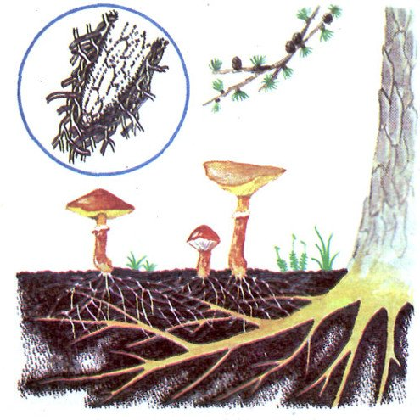

Задание 2. Впишите в таблицу основные разделы общей экологии и частной экологии. Укажите, что изучает каждый из перечисленных разделов экологии.

Разделы общей экологии | Предмет изучения | Разделы частной экологии | Предмет изучения

Задание 3. Дайте понятие «среды обитания». Охарактеризуйте основные среды обитания живых организмов.

Задание 4. Объясните, какие факторы называются антропогенными. Как они классифицируются. Приведите примеры.

Задание 5. Сформулируйте и объясните закон, представленный на рисунке.
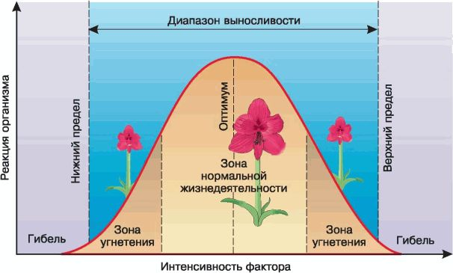

Задание 6. Сформулируйте и объясните закон конкурентного исключения Г. Ф. Гаузе.

Задание 7. Объясните, какие организмы называются эврибионтными, стенобионтными и мезобионтными. Приведите примеры.

